

课 程 实 验 报 告

课程名称：面向对象程序设计
实验名称：面向过程的整型栈编程

院 系 ：计算机科学与技术
专业班级 ： 计卓1701班
学 号 ： U201714481
姓 名 ： 张宇平
指导教师 ： 纪俊文

2019 年 11 月 10 日

- 需求分析
- 题目要求
整型栈是一种先进后出的存储结构，对其进行的操作通常包括判断栈是否为空、向栈顶添加一个整型元素、出栈等。整型栈类型及其操作函数采用非面向对象的纯C语言定义，请将完成上述操作的所有函数采用纯C语言编程， 然后写一个main函数对栈的所有操作函数进行测试。
struct STACK{
int *elems; //申请内存用于存放栈的元素
int max; //栈能存放的最大元素个数
int pos; //栈实际已有元素个数，栈空时pos=0;
};
void initSTACK(STACK *const p, int m); //初始化p指向的栈：最多m个元素
void initSTACK(STACK *const p, const STACK&s); //用栈s初始化p指向的栈
int size (const STACK *const p); //返回p指向的栈的最大元素个数max
int howMany (const STACK *const p); //返回p指向的栈的实际元素个数pos
int getelem (const STACK *const p, int x); //取下标x处的栈元素
STACK *const push(STACK *const p, int e); //将e入栈，并返回p
STACK *const pop(STACK *const p, int &e); //出栈到e，并返回p
STACK *const assign(STACK*const p, const STACK&s); //赋s给p指的栈,并返回p
void print(const STACK*const p); //打印p指向的栈
void destroySTACK(STACK*const p); //销毁p指向的栈
- 需求分析
用C语言完成上述整形栈的设计，实现相应函数的功能，包括栈的初始化操作，用已知栈初始化新栈，获取栈内的最大元素个数和实际个数，取下标为x的元素，压栈出栈等操作；并且完成主函数main的编写，主函数的工作方式以自动测试系统的方式运行，主函数还需将结果写到文件中，主函数需采用命令行的方式运行；并完成相应的测试；
实验程序主要完成栈的基本操作，通过“设定栈大小-S”、“入-I”、“出-O”、“深拷贝构造-C”、“深拷贝赋值-A”、“栈中剩余元素个数-N”完成操作，根据输出结果检查实验程序的正确性。输出结果包括正常输出和错误输出两类，操作不合法或出现错误时，实验程序对某个动作整体输出E，所有输出均用两个空格隔开。
输出结果写入和程序名相同但扩展名为“TXT”的文件中。例如，“U201215137_1.CPP”的结果输出文件为“U201215137_1.TXT”。该输出文件名可根据main的命令行的第一个参数自动生成。
通过命令行参数完成栈的大小设定、以及栈的操作任务，要求实验程序均以命令行的方式接收操作任务。

- 系统设计
- 概要设计
实验需要以C语言的方式实现栈的定义和操作等；
（1）利用struct结构实现栈的数据结构定义，栈结构中包括栈的最大容量max,当前栈已有的元素个数，存放栈的元素的整形数组；如下所示：
struct STACK{
int *elems; //申请内存用于存放栈的元素
int max; //栈能存放的最大元素个数
int pos; //栈实际已有元素个数，栈空时pos=0;
};
（2）设计系统包含以下模块：
void initSTACK(STACK *const p, int m); //初始化p指向的栈：最多m个元素
void initSTACK(STACK *const p, const STACK&s); //用栈s初始化p指向的栈
int size (const STACK *const p); //返回p指向的栈的最大元素个数max
int howMany (const STACK *const p); //返回p指向的栈的实际元素个数pos
int getelem (const STACK *const p, int x); //取下标x处的栈元素
STACK *const push(STACK *const p, int e); //将e入栈，并返回p
STACK *const pop(STACK *const p, int &e); //出栈到e，并返回p
STACK *const assign(STACK*const p, const STACK&s); //赋s给p指的栈,并返回p
void print(const STACK*const p); //打印p指向的栈
void destroySTACK(STACK*const p); //销毁p指向的栈
（3）设计系统的结构，系统结构图如图2-1所示：
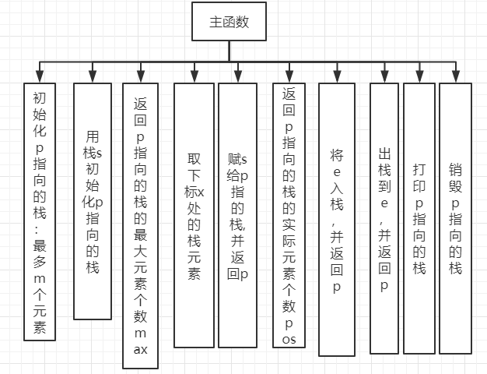
图2-1 系统结构图
（4）设计系统流程；
主函数int main(int argc, char *argv[])；
- 参数：argc参数的个数，argv[]指向了参数；
- 返回值：0表示正常返回，1表示错误；
- 算法流程：根据输入的命令行完成不同的操作，简单的循环判断即可；
命令行对应的操作说明如下：
“-S” 初始化栈
“-I” 入栈
“-O” 出栈
“-A” 赋值
“-C” 拷贝初始化
“-N” 获得当前元素个数
“-G” 获得特定位置元素
其中，S表示设置栈的大小为10个元素，I表示将1、2、3、4入栈。执行时，main的命令行的第一个参数含有“U201215137_1”子串，根据此子串生成结果输出文件的文件名“U201215137_1.TXT”，将测试结果输入到文件“U201215137_1.TXT”中，结果是main每执行一个命令后的栈中所有剩余元素，以两个空格隔开并输出这些元素。输出结果为：
S 10 I 1 2 3 4
“-O 3”表示3个元素出栈。同上，执行结果输出在程序文件“U201215137_1.TXT” 中，结果是每执行一个命令后的栈中所有剩余元素，以两个空格隔开这些元素。
以上“-C”表示用当前栈深拷贝构造一个新栈，且新栈和当前栈大小相同；
以上“-A 5”表示将当前大小为10的栈赋值给一个大小为5的新栈，新栈可能存有不多于5个的元素，被赋值后新栈大小为10，新栈有和旧栈相同的4个元素。
命令“-N”表示当前栈中剩余元素的个数；
命令“-G 1”表示得到栈中下标为1的元素（即栈的第2个元素）。
系统流程图如图2-2所示：
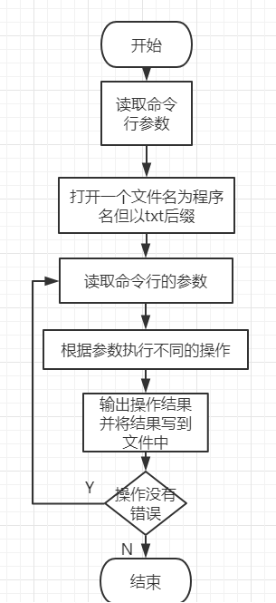
图2-2主函数流程图
（5）设计模块间的调用关系，调用关系图如图2-3所示：
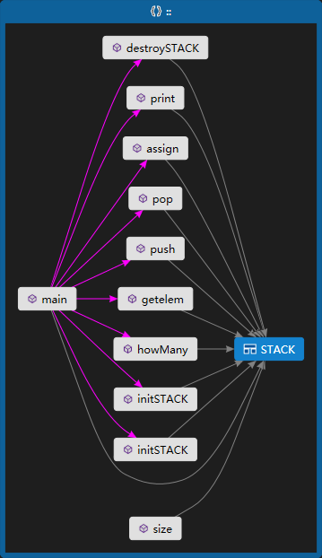
图2-3 模块间的组织关系调用图
- 详细设计
- void initSTACK(STACK *const p, int m)；
- 功能：初始化p指向的整形栈，最大为m个元素
- 参数：p为指向的整型栈的指针，m为初始化的栈的大小
- 返回值：无
- 代码描述：
void initSTACK(STACK *const p, int m) {//初始化p指向的整形栈，最大为m,个元素
p->max = m;
p->pos = 0;
free(p->elems);
if (p->elems == NULL) {
p->elems = (int *)malloc(m * sizeof(int));
}
}
- void initSTACK(STACK *const p, const STACK&s)；
- 功能：用栈s初始化p指向的栈,需要以深拷贝的方式，开辟一段内存；
- 参数：p为需要执行操作的栈的指针，s为旧栈；
- 返回值：无
- 代码描述：
int i = 0;
p->max = s.max;//赋值
p->pos = s.pos; //赋值
if (p->elems == NULL)
p->elems = (int *)malloc(p->max * sizeof(int));//以深拷贝的方式执行构造
if (p->elems) {//开辟成功
for (; i < p->max; i++) {
p->elems[i] = s.elems[i];//赋值
}
- int size(const STACK *const p)；
- 功能：返回p指向的栈的最大元素个数max,
- 参数：指向栈的指针p
- 返回值：栈的最大元素个数
- 算法描述：如果指向栈的指针不为空，则返回p->max;;如下：
if (p != NULL) return p->max;
- int howMany(const STACK *const p)；
- 功能：返回p指向的栈的已有元素的个数
- 参数：指向栈的指针p
- 返回值：栈的已有元素个数
- 算法描述，如果栈不为空，返回p->pos;
if (p != NULL) return p->pos;
- int getelem(const STACK *const p, int x)；
- 功能：得到下标为x的元素
- 参数：指向栈的指针p，下标x；
- 返回值：如果x有效则返回下标为x的元素，否则返回一个特殊值；
- 算法描述：如果p不为空，判断x是否为0到pos中间的值，是则返回p->elems[x];否则返回-2147483648这个特殊值；
if (p != NULL) {
if (0 <= x && x < p->pos) {
return p->elems[x];
}
else {
return -2147483648;//若越界则返回该数，或许应该在外层判断
}
}
- STACK *const push(STACK *const p, int e)；
- 功能：将e压到p所指向的栈中
- 参数：指向栈的指针p，，数据e；
- 返回值：如果栈有空间则返回压栈后的栈指针，否则返回空表示错误；
- 算法描述：if (p != NULL) {//栈存在
if (p->max == 0 || p->pos == p->max) return NULL;//返回空表示栈空或者栈满////时入栈，错误,错误时输出E到屏幕
else {
p->elems[p->pos] = e;//将e压栈
p->pos++;
return p;
}
}
- STACK *const pop(STACK *const p, int &e)；
- 功能：出栈到e
- 参数：指向栈的指针p，出口参数e用来存放出栈元素的值；
- 返回值：指向出栈后的指针；
- 算法描述：如果指针p不为空，并且栈中存在元素，则将栈顶元素出栈，并且p->pos--;代码描述如下：
STACK *const pop(STACK *const p, int &e) {//出栈到e
if (p != NULL) {//栈存在
if (p->max == 0 || p->pos == 0) return NULL;//返回空值表示栈空出栈，错误//返回NULL
else {//出栈
p->pos--;
e = p->elems[p->pos];
return p;
}
}
}
- STACK *const assign(STACK*const p, const STACK&s)
- 功能：赋s给p指的栈,并返回p ，要求深拷贝赋值，即为p开辟一段新的内存空间。
- 参数：p指向操作的栈，s为旧栈
- 返回值：返回操作后的栈指针p；
- 算法描述：
STACK *const assign(STACK*const p, const STACK&s) {
int i = 0;
p->max = s.max;
p->pos = s.pos;
if (p->elems != s.elems) {//两者的栈空间不相同
if (p->elems) free(p->elems);//
p->elems = (int *)malloc(sizeof(int)*p->max);//开辟一段新的内存空间
}
for (i = 0; i < p->pos; i++) {
p->elems[i] = s.elems[i];//赋值
}
return p;
}
- void print(const STACK*const p)
- 功能：打印p指向的栈输出至屏幕并且存至文件中；
- 参数，包含一个指向栈的指针p，和一个全局的文件指针fp;
- 返回值：空；
- 算法描述：如果p不为空的话，则遍历栈输出和存文件；
void print(const STACK*const p) {
int i = 0;
if (p != NULL)
for (; i < p->pos; i++) {
printf("%d ", p->elems[i]);
fprintf(fp, "%d ", p->elems[i]);
}
}
- void destroySTACK(STACK*const p)；
- 功能：销毁p所指向的栈空间
- 参数：指向栈的指针p；
- 返回值：空
- 算法描述:如果p不为空，即栈存在的话，判断p->elems是否为空，不为空则释放内存；
void destroySTACK(STACK*const p) {//销毁p指向的栈
if (p != NULL) {
if (p->elems != NULL) {
free(p->elems);
p->elems = NULL;
p->max = 0;
p->pos = 0;
}
}
}
- 软件开发
操作系统：windows 10；
开发环境：visual studio 2017集成开发环境:
调试工具：visual studio 2017中的本地windows调试器；
- 软件测试
使用自动验收程序测试程序，“输入”录入的是命令行“stack –s 5 –I 6 7 –I 8 9 –O 1”；“实验类型”只能”是栈。点击按钮“确定”则调用学生程序按命令行执行，然后验收程序显示“答案正确”或“答案错误”；此后可点击按钮“复位”清除所有显示内容，光标回到“程序位置”后面的录入栏，以便进行下一次操作。
采用自动测试功能，测试U201714481_2.exe，最终的测试结果如图4-1所示：
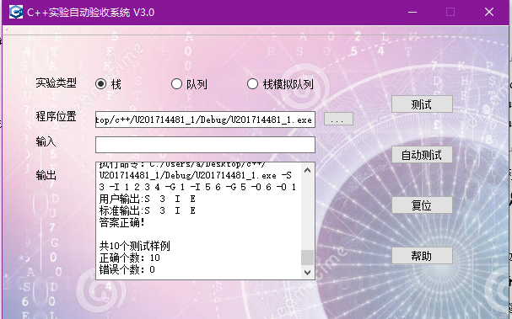
图4-1 自动测试系统测试结果
测试程序的其他功能，在命令行中输入参数C:\Users\a\Desktop\c++\U201714481_1\Debug\U201714481_1.exe -S 3 -I 1 2 3 4 -G 1 -I 5 6 -G 5 -O 6 -O 1执行结果如图4-2所示：
图4-2 程序的测试结果图
程序将结果写到文件U201714481_1的txt文件中，如图4-3所示：
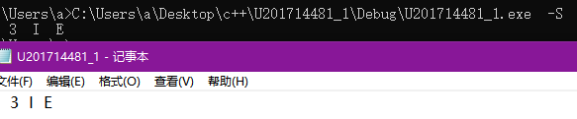

图4-3 文件输出结果图
根据测试结果，程序功能正常；

- 特点与不足
- 技术特点
采用C语言面向过程编程，程序简洁，流程清晰。
- 不足和改进的建议
无较大不足；
- 过程和体会
- 遇到的主要问题和解决方法
开始的时候不理解assign操作是什么意思，直到上课听了老讲的深拷贝赋值就懂了；开发过程中没有注意指针的操作应该有条件，后来意识到指针的操作应该有些基本的判断是否为空等条件。
- 课程设计的体会
本次课程设计加强了自己对面向过程C语言的实践，理解了栈的实现和栈的各种操作。
- 源码和说明
- 文件清单及其功能说明
文件清单如图7-1所示：
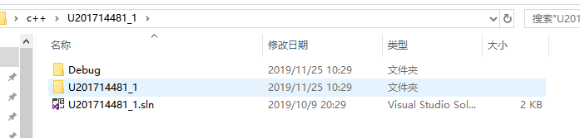

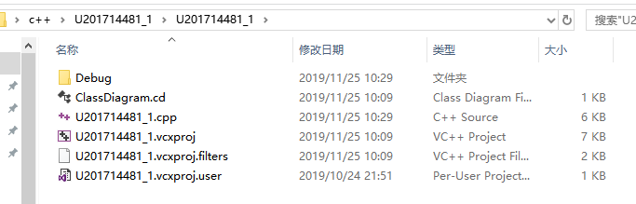
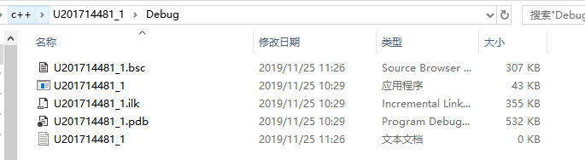
图7-1文件清单
U201714481_1.sln为vs2017解决方案文件
U201714481_1.cpp为程序源代码文件
U201714481_1.exe为可执行文件
U201714481_1.txt为程序输出结果文件
- 用户使用说明书
可执行文件执行操作：需在命令行下进行操作，在命令行中运行程序：
通过命令行参数完成栈的大小设定、以及栈的操作任务，要求实验程序均以命令行的方式接收操作任务。例如，“U201714481_1.CPP”程序用于栈操作，接收操作任务的“U201714481_1.EXE”的命令行格式为U201714481_1 -S 10 -I 1 2 3 4
第一个参数为文件名，后面的参数为操作的参数命令；如图7-2所示：
图7-2程序的命令行运行方式示例图

工程文件执行操作：点击U201714481_1.sln即可打开相应的vs2017工程文件，在vs2017中可以查看源代码，调试等操作；
- 源代码
#include<stdio.h>
#include<string.h>
#include<malloc.h>
#include<stdlib.h>
#include<string.h>

struct STACK {//栈结构定义
int *elems; //申请内存用于存放栈的元素
int max; //栈能存放的最大元素个数
int pos; //栈实际已有元素个数，栈空时pos=0;
};

FILE *fp;
void initSTACK(STACK *const p, int m); //初始化p指向的栈：最多m个元素
void initSTACK(STACK *const p, const STACK&s); //用栈s初始化p指向的栈
int size(const STACK *const p); //返回p指向的栈的最大元素个数max
int howMany(const STACK *const p); //返回p指向的栈的实际元素个数pos
int getelem(const STACK *const p, int x); //取下标x处的栈元素
STACK *const push(STACK *const p, int e); //将e入栈，并返回p
STACK *const pop(STACK *const p, int &e); //出栈到e，并返回p
STACK *const assign(STACK*const p, const STACK&s); //赋s给p指的栈,并返回p
void print(const STACK*const p); //打印p指向的栈
void destroySTACK(STACK*const p); //销毁p指向的栈

int main(int argc, char *argv[]) {
int i = 0; int j = 0; int data; int sum = 0;//剩余元素个数
int m = 0;//栈大小
struct STACK * p;//p指向当前栈
struct STACK * q;//q指向新建栈
struct STACK * temp;//q指向新建栈
char filename[100];
//文件输出

strcpy(filename, argv[0]);
i = strlen(filename);
filename[i - 3] = 't'; filename[i - 2] = 'x'; filename[i - 1] = 't';
fp = fopen(filename, "w+");

p = (STACK*)malloc(sizeof(STACK));//指针p指向栈空间
p->elems = NULL;
p->max = p->pos = 0;
q = (STACK*)malloc(sizeof(STACK));
temp = NULL;
q->elems = NULL;
q->max = q->pos = 0;
for (i = 1; i < argc; i++) {
if (argv[i][0] == '-') {
switch (argv[i][1])
{
case 'S':
m = atoi(argv[++i]);
initSTACK(p, m);
printf("S %d ", m); fprintf(fp, "S %d ", m);
break;
case 'I':
printf("I "); fprintf(fp, "I "); i++;
while (i < argc&&argv[i][0] != '-') {
data = atoi(argv[i]);
p = push(p, data);
i++;
if (p == NULL)break;
}
if (p != NULL) {
print(p); i--;
}
else {
printf("E "); fprintf(fp, "E "); i = argc;
}
break;
case 'O':
printf("O "); fprintf(fp, "O ");
j = 0; m = atoi(argv[++i]);
for (; j < m; j++) {
p = pop(p, data);
if (p == NULL) break;
}
if (p != NULL) {
print(p);
}
else
{
printf("E "); fprintf(fp, "E "); i = argc;
}
break;
case 'C':
printf("C "); fprintf(fp, "C ");
initSTACK(q, *p);
free(p->elems);
free(p);
p = q;
q = (STACK*)malloc(sizeof(STACK));
q->elems = NULL;
q->max = q->pos = 0;
print(p);
break;
case 'A':
printf("A "); fprintf(fp, "A ");
temp = assign(q, *p);
free(p->elems);
free(p);
p = temp;
temp = NULL;
print(p);
break;
case 'N':
sum = howMany(p);
printf("N %d ", sum); fprintf(fp, "N %d ", sum);
break;
case 'G':
m = atoi(argv[++i]);
data = getelem(p, m);
if (m >= p->pos || data == -2147483648) {
printf("G E ");
fprintf(fp, "G E ");
i = argc;
}
else {
printf("G %d ", data);
fprintf(fp, "G %d ", data);
}
break;
}
}
}
destroySTACK(p);
fclose(fp);
return 0;
}

void initSTACK(STACK *const p, int m) {//初始化p指向的整形栈，最大为m个元素
p->max = m;
p->pos = 0;
free(p->elems);
if (p->elems == NULL) {
p->elems = (int *)malloc(m * sizeof(int));
}
}
void initSTACK(STACK *const p, const STACK&s) {//用栈s初始化p指向的栈,深拷贝，，再开辟一段内存
int i = 0;
p->max = s.max;
p->pos = s.pos;
if (p->elems == NULL) {
p->elems = (int *)malloc(p->max * sizeof(int));
}
if (p->elems) {
for (; i < p->max; i++) {
p->elems[i] = s.elems[i];//赋值
}
}
}
int size(const STACK *const p) {//返回p指向的栈的最大元素个数max,最好判断指针是否为空
if (p != NULL) {
return p->max;
}
}
int howMany(const STACK *const p) {//返回p指向的栈的实际元素个数pos
if (p != NULL) {
return p->pos;
}
}
int getelem(const STACK *const p, int x) {//得到下标为x的元素
if (p != NULL) {
if (0 <= x && x < p->pos) {
return p->elems[x];
}
else {
return -2147483648;//若越界则返回该数，或许应该在外层判断
}
}
}
STACK *const push(STACK *const p, int e) {//将e压栈
if (p != NULL) {
if (p->max == 0 || p->pos == p->max) return NULL;//返回空表示栈空或者栈满时入栈，错误,错误时输出E到屏幕
else {
p->elems[p->pos] = e;
p->pos++;
return p;
}
}
}
STACK *const pop(STACK *const p, int &e) {//出栈到e
if (p != NULL) {
if (p->max == 0 || p->pos == 0) return NULL;//返回空值表示栈空出栈
else {
p->pos--;
e = p->elems[p->pos];
return p;
}
}
}
//下面为深拷贝赋值函数，
STACK *const assign(STACK*const p, const STACK&s) {//赋s给p指的栈,并返回p 要求深拷贝，再开辟一段内存？？
int i = 0;
p->max = s.max;
p->pos = s.pos;
if (p->elems != s.elems) {
if (p->elems) free(p->elems);
p->elems = (int *)malloc(sizeof(int)*p->max);
}
for (i = 0; i < p->pos; i++) {
p->elems[i] = s.elems[i];
}
return p;
}
void print(const STACK*const p) {
int i = 0;
if (p != NULL)
for (; i < p->pos; i++) {
printf("%d ", p->elems[i]);
fprintf(fp, "%d ", p->elems[i]);
}
} //打印p指向的栈
void destroySTACK(STACK*const p) {//销毁p指向的栈
if (p != NULL) {
if (p->elems != NULL) {
free(p->elems);
p->elems = NULL;
p->max = 0;
p->pos = 0;
}
}
}

